Datum vydání  16. 3. 2026 | Obsah  Stanice Českomoravská v novém, Hradčanská počká na dokončení Flory 1  Dvorecký most se otevírá, řada tramvají a autobusů zamíří do nových tras 1  Velikonoční provoz a změny zastávek v Květnici 5  Sezonní vlaky PID 2026 5  Brdský cyklobus na startu další sezony 6  Sezona přívozů začíná 21. března 2026 6  Cyklohráček vyjíždí do 13. sezóny 7  Připomínáme změnu času v noci na 29. 3. 2026 7  S kolem v metru: co se změnilo? 7  Na výlet s PIDem – vyšel nový turistický průvodce 8  Velikonoční zastávka 1. 4. 2026 8  Lítačka nabízí denně 2× 15 minut jízdy zdarma na sdílených kolech 8  Končí Lítačky s vyznačenou platností do roku 2020, jak na výměnu? 9  Nová grafika Čitelné Prahy v autobusech: DPP zobrazí přestupy i orientační jízdní dobu 9  Na Palmovce testujeme nové infotabule v metru 10  Zastávky mobilního infocentra PID Point v březnu 2026 11

Stanice Českomoravská v novém, Hradčanská počká na dokončení Flory
V pátek 20. března 2026 se cestující dočkají zprovoznění stanice metra B Českomoravská. Během více než roční kompletní rekonstrukce po 26 letech provozu bylo nutné sanovat průsaky, vyměnit eskalátory či obnovit obklady a vybavení stanice. Její obnovenou podobu už si stihnou užít také návštěvníci Mistrovství světa v krasobruslení i dalších akcí v přilehlé O₂ areně.
Naopak plánovaná rekonstrukce stanice Hradčanská na lince A začne oproti plánu nakonec později – na konci roku 2026. Důvodem odkladu je, aby nedošlo k souběhu rekonstrukce s aktuálně opravovanou Florou ležící rovněž na zelené lince metra.

Dvorecký most se otevírá, řada tramvají a autobusů zamíří do nových tras
361 metrů nové spojnice přes Vltavu v polovině dubna změní trasy linek nejen na Smíchově a Podolí, ale i v širším okolí. Most nabídne nová spojení, u řady linek výraznou časovou úsporu a zejména vyšší spolehlivost, neboť se díky němu autobusy vyhnou hned několika úsekům kolem Barrandovského mostu, kde jim nyní hrozí zpoždění. Konkrétně na Dvorecký most zamíří denní tramvajové linky 20 a 21, denní autobusy 118, 124, 196, 197 a noční 901 a 914.

Tramvaje
2 SÍDLIŠTĚ PETŘINY – Vojenská nemocnice – Hradčanská – Malostranská – Staroměstská – Národní divadlo – Národní třída – Karlovo náměstí – Moráň (T) – Botanická zahrada – Albertov – Svatoplukova – Divadlo na Fidlovačce – Otakarova (T) – NÁMĚSTÍ BRATŘÍ SYNKŮ (v pracovní dny pojede linka 2 nově v soupravách délky 30 m, v Nuslích pomůže nahradit linku 14)
4 ČECHOVO NÁMĚSTÍ – Vršovické náměstí – Jana Masaryka – Náměstí Míru – I. P. Pavlova – Karlovo náměstí – Palackého náměstí – Anděl – Křížová – Škola Radlice – RADLICKÁ (linka 4 bude v provozu celodenně a celotýdenně v soupravách délky 30 m, v Radlicích nahradí linku 7)
6 beze změny trasy (ze zastávky Nádr. Holešovice bude nově pokračovat ve směru Bílá labuť jako linka 34)
7 LEHOVEC – Hloubětín – Nádraží Libeň – Palmovka – Biskupcova – Želivského – Strašnická – Kubánské náměstí – Koh-i-noor – Otakarova – Albertov – Výtoň – Palackého náměstí – Anděl – Klamovka – KOTLÁŘKA (v úseku Anděl – Kotlářka nahradí linku 15)
14 linka dočasně zrušena, nahrazena provozem linek 2, 24 a 34 (po otevření tratí na Václavském náměstí a po rekonstrukci ulic Seifertovy a Ječné vyjede linka 14 ve zcela nové trase mezi Smíchovem a Vinohrady)
15 OLŠANSKÉ HŘBITOVY – Hlavní nádraží – Masarykovo nádraží – Náměstí Republiky – Čechův most – Malostranská – Újezd – Anděl – Smíchovské nádraží – Lihovar – SÍDLIŠTĚ BARRANDOV (na Sídlišti Barrandov nahradí linku 20 odkloněnou z Lihovaru do Modřan)
20 DĚDINA – Divoká Šárka – Nádraží Veleslavín – Bořislavka – Dejvická – Hradčanská – Malostranská – Újezd – Anděl – Smíchovské nádraží – Lihovar – Dvorce – Nádraží Braník – Nádraží Modřany – SÍDLIŠTĚ MODŘANY/LEVSKÉHO
21 SLIVENEC – Sídliště Barrandov – Lihovar – Kublov – Podolská vodárna – Výtoň – Palackého náměstí – Karlovo náměstí – I. P. Pavlova – Náměstí Míru – Jana Masaryka – Vršovické náměstí – Čechovo náměstí – Koh-i-noor – KUBÁNSKÉ NÁMĚSTÍ (linka 21 bude nově v provozu celodenně a celotýdenně, v pracovní dny pojede v soupravách délky 30 m, o víkendech se sólo vozy délky 15 m)
24 VOZOVNA KOBYLISY – Kobylisy – Bulovka – Palmovka – Invalidovna – Křižíkova – Florenc – Bílá labuť – Masarykovo nádraží – Václavské náměstí – Lazarská – Karlovo náměstí – Albertov – Svatoplukova – Divadlo na Fidlovačce – Náměstí Bratří Synků – Horky – Michelská – Chodovská – SPOŘILOV (linka 24 bude nově v provozu celodenně a celotýdenně, v úseku ze Spořilova až na Bílou labuť plně nahradí provoz linky 14)
34 BÍLÁ LABUŤ – Náměstí Republiky – Dlouhá třída – Strossmayerovo náměstí – Vltavská – Holešovická tržnice – Dělnická – Ortenovo náměstí – NÁDRAŽÍ HOLEŠOVICE a dále jako linka 6 směr Kubánské náměstí (dočasná linka 34 nahrazuje v oblasti Holešovic dlouhou linku 14, jejíž propojení do linky 6 u Nádraží Holešovice způsobovalo velké nepravidelnosti vždy na druhé části obou spojených linek; kratší linka 34 zajistí pravidelnější provoz linek 6 i 34 v oblasti Holešovic a linky 6 ve směru na Kubánské náměstí; v oblasti Spořilova bude zlepšení pravidelnosti zajištěno prodloužením nově celotýdenně provozované linky 24)

Souhrn změn v provozu tramvají
Vznikají dvě nová hlavní tramvajová spojení. V tom prvním Dejvice, Malou Stranu, Anděl, Smíchovské nádraží a Lihovar propojí s Dvorci, Braníkem a Modřany tramvajová linka 20. „Dvacítku“ tedy musí na Barrandově nahradit jiná linka. Pro tento účel je nejvhodnější linka 15, která současně pomůže linkám 12 a 20 mezi Lihovarem a Malostranskou zvládat očekávanou vyšší poptávku.
Uvolněné místo po „patnáctce“ na Kotlářce nově zaplní linka 7. Jelikož z Plzeňské ulice směřuje páteřní „devítka“ na Újezd a Národní třídu a páteřní svazek linek 10 a 16 na Karlovo náměstí a Vinohrady, je jako doplňková linka na Kotlářce nejvhodnější právě „sedmička“, která odtud pokračuje jiným směrem, do Nuslí. Při mimořádných situacích v centru města je pak lépe garantováno, že na Plzeňskou ulici vždy nějaká tramvaj cestujícím přijede.
Protože se blíží zásadní rekonstrukce a rozšíření Radlické ulice i ulice Za Ženskými domovy, tramvajová obsluha Radlic bude dočasně zajišťována pouze linkou 4, jejíž odklon během rozsáhlé stavební činnosti bude nejlépe proveditelný. Radlice se po dokončení všech staveb v okolí za několik let opět dočkají dvojice tramvajových linek, „čtyřky“ ve směru na Karlovo náměstí a Náměstí Míru a zcela nové „čtrnáctky“, která zamíří na Újezd, Národní třídu, Václavské náměstí a Vinohradskou třídu.
Uvolněné místo po lince 4 na Slivenci a Barrandově zaplní už letos v dubnu linka 21 pověřená novými úkoly. Druhé nové významné tramvajové spojení tak vznikne mezi Slivencem, Barrandovem, Hlubočepy, Lihovarem, Podolím a Vinohrady. Linka 21 navíc na Francouzské ulici pomůže nahradit během stavby u Muzea zkrácenou linku 13.
A protože tato nová „jednadvacítka“ v celotýdenním provozu významně posílí oblast Podolí, může se linka 2 vydat z Karlova náměstí do Nuslí a na Náměstí Bratří Synků. V této oblasti pomůže „dvojka“ společně s linkou 24 nahradit provoz „čtrnáctky“, díky čemuž se v Holešovicích linka 6 nemusí propojovat s druhou dlouhou linkou přes celé město, ale jen s dočasně zavedenou kratší linkou 34.
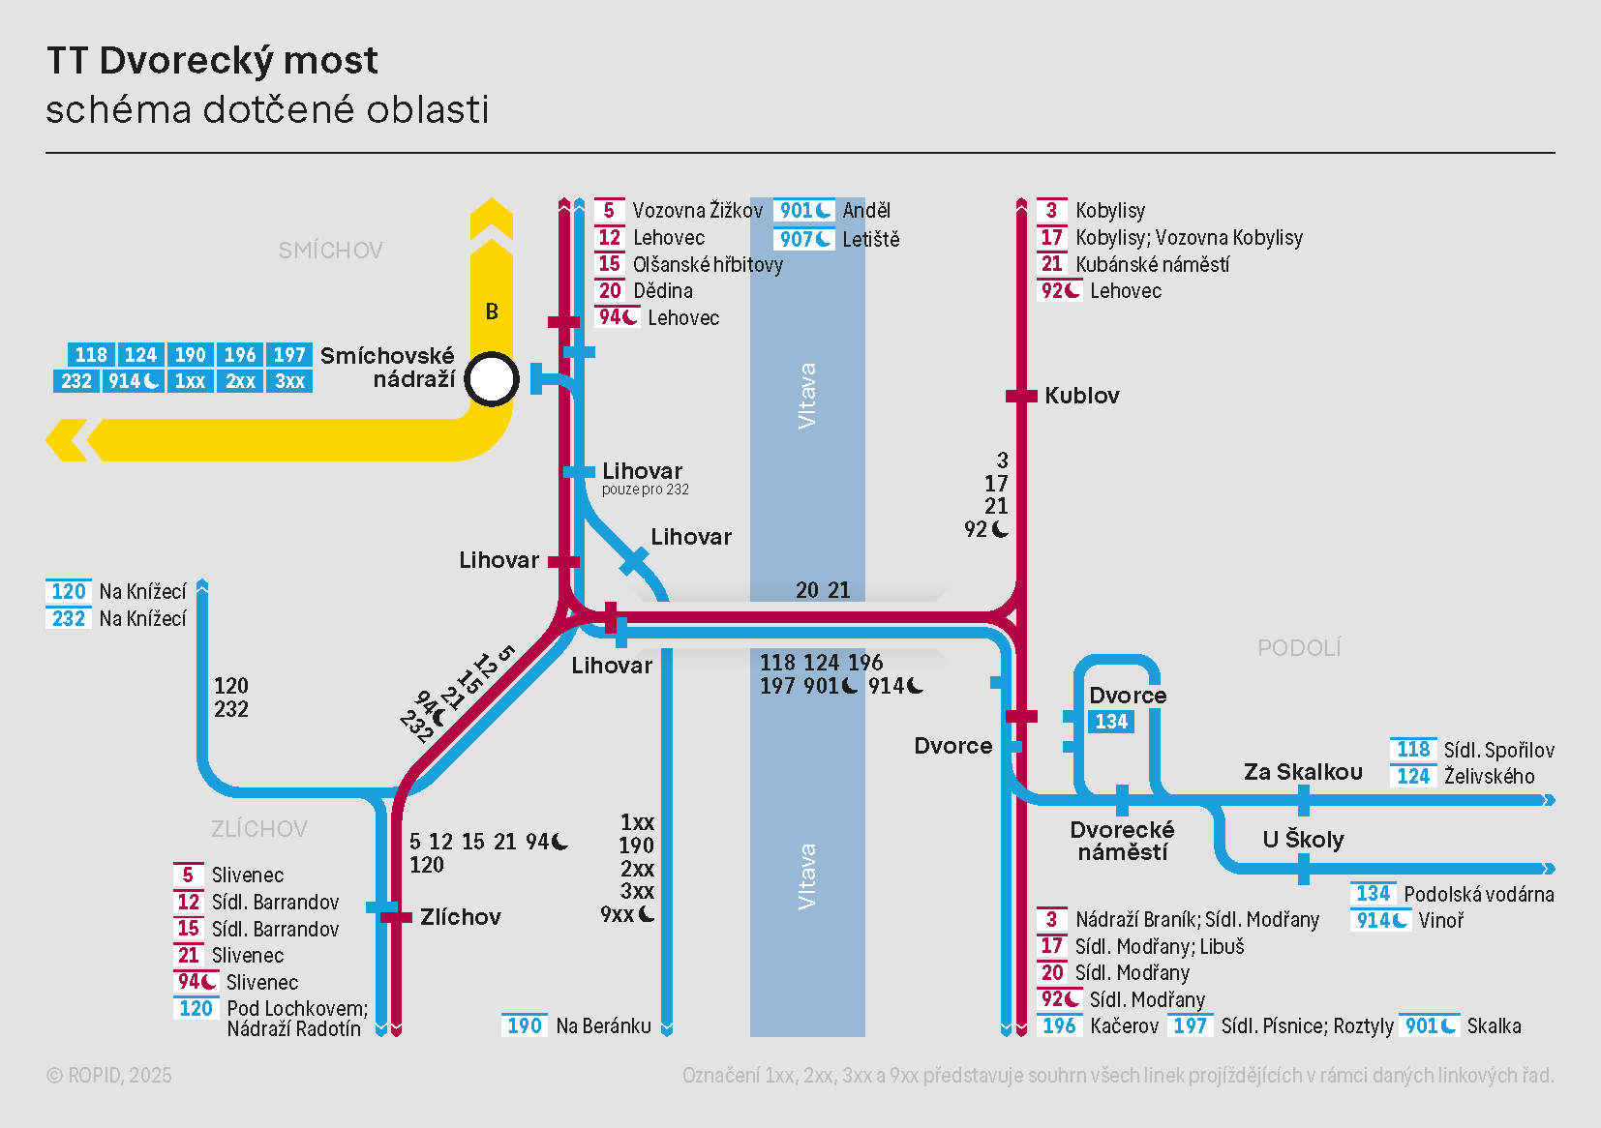

Autobusy
106 NÁDRAŽÍ BRANÍK – Černý kůň – Jitřní – Jílovská – Novodvorská – Zálesí – Nemocnice Krč – Kačerov – Pod Dálnicí – Vyskočilova – Brumlovka – Budějovická – Krčská – Na Strži – Krčský hřbitov – Sídliště Pankrác – Pankrác – Kotorská – PRAŽSKÉHO POVSTÁNÍ (v úseku Nemocnice Krč – Pražského povstání plně nahrazuje linku 193; po ukončení stavební činnosti v ulici Na Strži bude v oblasti Budějovické vedena přes Polikliniku Budějovická)
114 ŠEBERÁK – Kunratice – Zelené domky – IKEM – Nemocnice Krč – Kačerov – Pod Dálnicí – Vyskočilova – Brumlovka – Budějovická – Poliklinika Budějovická – Antala Staška – Ryšánka – Na Planině – ZELENÝ PRUH (v úseku Šeberák – Budějovická plně nahrazuje linku 193; po ukončení stavební činnosti v ulici Na Strži bude ve směru Brumlovka vedena Olbrachtovou ulicí)
118 SÍDLIŠTĚ SPOŘILOV – Hlavní – Spořilov – Severozápadní – Depo Kačerov – V Zápolí – Vyskočilova – Brumlovka – Budějovická – Krčská – Na Strži – Nové Podolí – Dvorecké náměstí – Dvorce – Lihovar – SMÍCHOVSKÉ NÁDRAŽÍ (linka 118 jede mezi Dvorci a Lihovarem nově kratší trasou přes Dvorecký most)
124 ŽELIVSKÉHO – Bělocerkevská – Na Míčánkách – Bohemians – Kloboučnická – Michelská – Hadovitá – Brumlovka – Budějovická – Krčská – Na Strži – Nové Podolí – Dvorecké náměstí – Dvorce – Lihovar – SMÍCHOVSKÉ NÁDRAŽÍ (linka 124 posiluje provoz linky 118 v úseku Budějovická – Smíchovské nádraží)
170 PRAŽSKÁ ČTVRŤ – Přístaviště – Na Staré cestě – Na Strži (T) – Ryšánka (Z) – Krčská (T) – Antala Staška (Z) – Poliklinika Budějovická (Z) – Budějovická – Spořilov – Chodovec – Háje – JIŽNÍ MĚSTO (po ukončení stavební činnosti v ulici Na Strži bude i ve směru Pražská čtvrť vedena přes zastávku Krčská)
193 linka zrušena, nahrazena provozem linek 106 a 114 (kvůli nižší poptávce na pankrácké pláni zajistí provoz v bývalém úseku linky 193 Pražského povstání – Nemocnice Krč standardní autobusy linky 106; naopak v úseku Budějovická – Kačerov – IKEM – Kunratice – Šeberák budou nadále v provozu kloubové autobusy na lince 114)
190 beze změny trasy ve stávajících intervalech (na základě rozhodnutí Zastupitelstva HMP bude provoz linek 20 a 190 na jaře 2026 vyhodnocen a až na základě zjištěných dat budou řešeny případné úpravy provozu na lince 190)
196 SMÍCHOVSKÉ NÁDRAŽÍ – Lihovar – Dvorce – Přístaviště – Branické náměstí – Novodvorská – Zálesí – Nemocnice Krč – KAČEROV (v úseku Kačerov – Vyskočilova nahrazena prodlouženou linkou 106, nově jede přes Dvorecký most)
197 SMÍCHOVSKÉ NÁDRAŽÍ – Lihovar – Dvorce – Přístaviště – Branické náměstí – Novodvorská – Sídliště Lhotka – Libuš – SÍDLIŠTĚ PÍSNICE – Na Jelenách – Chodov – Dědinova – ROZTYLY (nově jede přes Dvorecký most)
901 a 914 trasa obou nočních linek zkrácena jízdou po Dvoreckém mostě
Zastávky Dvorce umístěné v Jeremenkově ulici pro autobusové linky 118, 134 a 914 dostanou nový název Dvorecké náměstí. Nové autobusové zastávky s názvem Dvorce vznikají pro linky 118, 124, 196, 197, 901 a 914 na Podolském nábřeží u chodníků v blízkosti tramvajových zastávek.

Souhrn změn v provozu autobusů
Protože se po otevření Dvoreckého mostu spojení Dvorců a Lihovaru na trase linky 118 zkrátí o polovinu a autobusům navíc přestanou hrozit kolony na komunikacích okolo Barrandovského mostu, očekává se výrazný růst počtu cestujících na spojnici mezi Budějovickou a Smíchovským nádražím. Proto byla ve spolupráci s MČ Praha 4 vytipována linka 124, která mezi Budějovickou a Smíchovem „sto osmnáctku“ doplní. Ve špičkách tak v tomto směru pojede autobus každé 3–4 minuty, o víkendu pak každých 7–8 minut.
Na základě zjištění, že poptávka po spojích linky 193 na Pankrácké pláni už dlouhodobě neodpovídá nasazeným kloubovým autobusům, zajistí obsluhu úseku Pražského povstání – Pankrác – Sídliště Pankrác – Krčský hřbitov – Budějovická – Brumlovka – Kačerov – Nemocnice Krč nově menší standardní autobusy na prodloužené lince 106 z Kačerova. Kloubové autobusy od Šeberáku, Kunratic a IKEMu na Kačerov, Brumlovku a Budějovickou jsou ale určitě potřeba nadále, takže tuto část bývalé linky 193 obslouží spoje nově označené číslem 114. A protože linka 124 míří nově na Smíchov, právě linka 114 ji nahradí v koncovém úseku mezi Brumlovkou, Budějovickou a Zeleným pruhem.
Novostavbu Dvoreckého mostu ke zrychlení cesty na druhý břeh řeky využijí ještě denní autobusy 196, 197 a noční 901 a 914. Na základě usnesení zastupitelstva HMP pak pojede v roce 2026 dlouho diskutovaná linka 190 z Beránku na Smíchovské nádraží ve stávajícím plném rozsahu minimálně do začátku letních prázdnin. Její provoz v kontextu souběžné tramvajové linky 20 bude během jara 2026 vyhodnocen a až následně dle závěrů těchto průzkumů případně upravován.
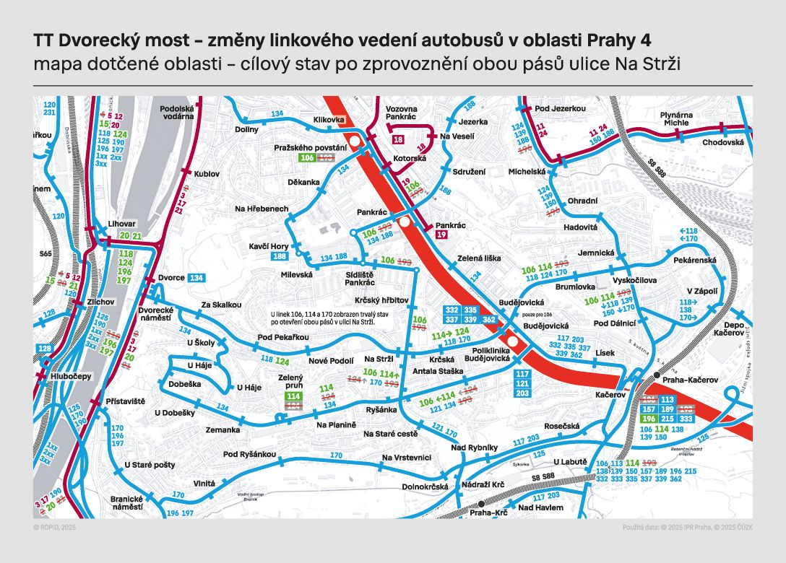
Podrobnější informace, nejen o provozu na Dvoreckém mostě, najdete zde: https://pid.cz/projekty-a-dokumenty/nove-tramvajove-trate-pro-150-000-cestujicich-kazdy-den/ a podrobnější vysvětlení k připravovaným změnám v provozu linek PID pak zde: https://pid.cz/nove-tramvajove-trate-pro-150-000-cestujicich-kazdy-den-vysvetleni-zmen-v-kontextu-dokumentu-rozvoj-linek-pid-v-praze-2022-2032/.

Velikonoční provoz a změny zastávek v Květnici
Velikonoční svátky přinesou školákům plných pět volných dní v kuse, na což bude tradičně reagovat provoz PID. O prázdninách ve čtvrtek 2. dubna 2026 pojedou linky dle „poloprázdninových“ jízdních řádů pro pracovní den. Školní linky a spoje ten den budou samozřejmě mimo provoz. Na Velký pátek 3. dubna 2026 pojedou linky dle sobotních jízdních řádů, následuje standardní víkend a o Velikonočním pondělí se pojede dle nedělních jízdních řádů. V úterý 7. dubna 2026 se pak provoz vrátí do standardních kolejí, tedy plného provozu.
V neděli 5. dubna 2026 pak rovněž dojde k drobným úpravám provozu a názvů zastávek v Květnici takto:

Linka 329
- změna názvu zastávek v Květnici
  - Květnice, rozc. → Květnice
  - Květnice → Květnice, náves
- zřízení zastávek „Květnice, Ohnicová“ a „Květnice, Lékořicová“
- úprava trasy

Linka 391
- změna názvu zastávek v Květnici
  - Květnice, Na Ladech → Květnice, K Oboře
  - Květnice, rozc. → Květnice
  - Květnice → Květnice, náves

Linka 765
- zřízení zastávek „Květnice, Ohnicová“ a „Květnice, Lékořicová“
- úprava trasy
Rovněž upozorňujeme na drobnou úpravu u linek 315 a 667, u nichž 16. března 2026 došlo ke zřízení zastávky „Benátky nad Jizerou, Marie Krupičkové“.

Sezonní vlaky PID 2026
V sobotu 21. března 2026 po zimní přestávce opět zamíří na koleje víkendové rekreační vlaky PID Českých drah a KŽC Doprava, které spojují hlavní město s turisticky atraktivními lokacemi ve středních Čechách i sousedních krajích. Stejně jako v minulých letech se i letos můžete vydat na výlety do oblasti dolního Posázaví, Brd, na Kokořínsko, do Českého ráje nebo Šluknovského výběžku. Ve všech vlacích platí kromě tarifu jednotlivých dopravců také Tarif PID, díky kterému je možné kombinovat na jednu jízdenku vlak i návazné autobusy nebo pražskou MHD.

Cyklohráček
- Praha hl. n. (8:52) – Slaný (10:40)
- Slaný (11:02) – Praha-Smíchov (12:38)
- Praha-Smíchov (13:16) – Slaný (14:51)
- Slaný (17:00) – Praha hl. n. (19:02)

Český ráj
- Praha hl. n. (7:55) – Jičín (9:39)
- Jičín (16:51) – Praha hl. n. (18:34)

Kokořínský rychlík
- Praha hl. n. (8:37) – Mělník – Mšeno (10:21)
- Mšeno (16:44) – Mělník – Praha hl. n. (18:47)

Lužickohorský rychlík
- Praha hl. n. (9:00) – Bezděz – Jedlová – Krásná Lípa – Mikulášovice dolní nádraží (13:11)
- Mikulášovice dolní nádraží (15:12) – Krásná Lípa – Jedlová – Bezděz – Praha hl. n. (19:32)
V úseku Staré Splavy – Mikulášovice dolní nádraží neplatí Tarif PID.

Posázaví
- Praha hl. n. (8:01) – Čerčany – Sázava – Zruč nad Sázavou (11:00)
- Zruč nad Sázavou (15:08) – Sázava – Čerčany – Praha hl. n. (17:55)
- Zruč nad Sázavou (16:16) – Sázava – Čerčany (17:59) (Želivka)

Posázavský motoráček
- Praha hl. n. (7:55) – Davle – Týnec nad Sázavou – Čerčany (9:23)
- Čerčany (17:38) – Týnec nad Sázavou – Davle – Praha hl. n. (19:35)

Rakovnický rychlík
- Praha hl. n. (9:07) – Beroun – Křivoklát – Rakovník (10:46)
- Rakovník (12:04) – Křivoklát – Beroun (12:54) *
- Beroun (15:05) – Křivoklát – Rakovník (15:52) *
- Rakovník (16:16) – Křivoklát – Beroun – Praha hl. n. (18:19)
* Spoje vedené odpoledne v trase Rakovník – Beroun a zpět jedou jen od 4. 7. do 30. 8. 2026.

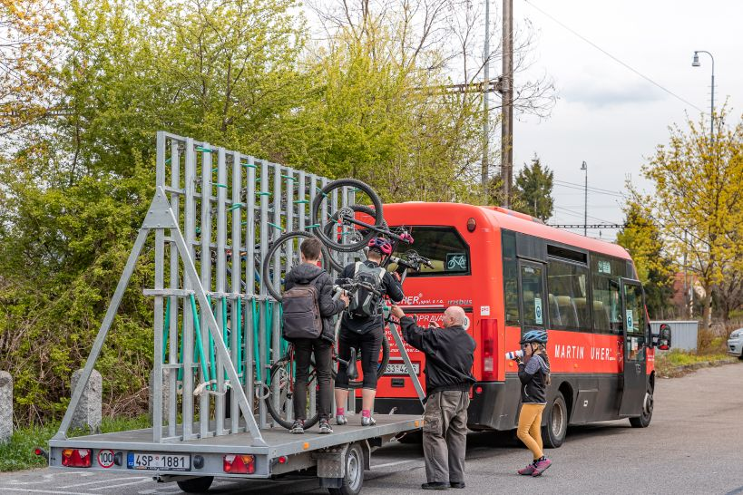
Brdský cyklobus na startu další sezony
V sobotu 21. března 2026 vyjede i tradiční brdský cyklobus, který spojuje vlakové nádraží v Dobřichovicích s brdskými hřebeny a jede přes Černolice, Řitku a Mníšek pod Brdy do Kytína. Cyklobus pojede o víkendech a svátcích ve dvouhodinovém intervalu mezi Dobřichovicemi a Kytínem, i letos od Berounky nabídne hned pět spojů, zpět čtyři. V Dobřichovicích je zajištěna návaznost na vlaky S7 od Prahy i Berouna. Kapacita speciálního autobusu s přívěsem je 25 jízdních kol. Cena za přepravu kola je 23 Kč v aplikaci, resp. 25 Kč u řidiče. V jízdních řádech PID ho najdete pod označením „CYK 1“ a v provozu bude až do 1. listopadu 2026.

Sezona přívozů začíná 21. března 2026
Od soboty 21. března 2026 se k celoročním přívozům P1 a P2 připojí i ostatní sezonní přívozy, které budou v provozu do konce října. V seznamu nám pro letošní rok ubyl přívoz P3 mezi Dvorci a Lihovarem, ale nesmutníme, neboť jej nahradí nový Dvorecký most. A i letos připomínáme přívoz P2 jakožto výhodnou alternativu spojení do zoo, konkrétně ke „gorilímu“ vstupu Sklenářka. Tento přívoz pluje každou čtvrthodinu.
Více o přívozech PID: https://www.pid.cz/privozy/

Provoz pražských přívozů od 21. 3. 2026:
P1 Sedlec – Zámky: V provozu denně do 20:00, v pracovní dny od 5:25, o víkendech od 6:45.
P2 V Podbabě – Podhoří: V provozu denně do 22:00, v pracovní dny od 5:25, o víkendech od 6:30.
P4 Dostihová – Belárie: V provozu denně do 19:00–21:00 podle denního světla, v pracovní dny od 7:00, o víkendech od 8:00.
P5 Císařská louka – Kotevní – Výtoň: V provozu denně od 8:00 do 19:00–21:00 podle denního světla.
P6 Lahovičky – Nádraží Modřany: V provozu denně do 19:00–21:00 podle denního světla, v pracovní dny od 7:00, o víkendech od 8:00.

Cyklohráček vyjíždí do 13. sezóny
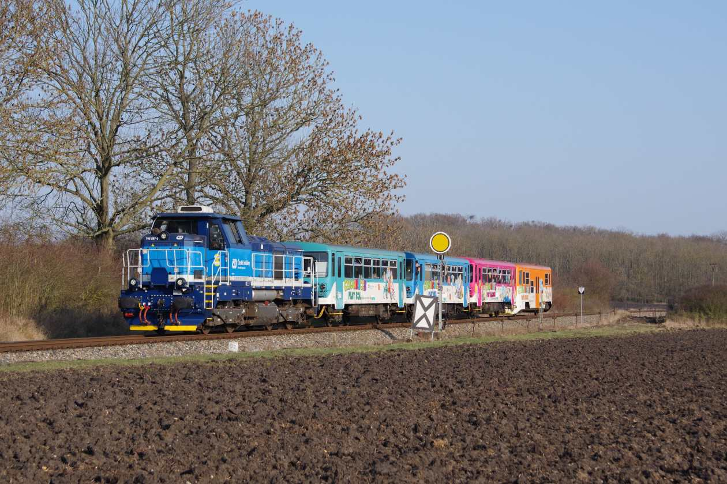
Výletní vlak Cyklohráček letos zahajuje již svou třináctou sezónu a na svou pravidelnou trasu poprvé vyjede v sobotu 21. března 2026. Oblíbený pestrobarevný vlak plný her, hraček a zábavy pro malé i velké opět vyrazí z pražského hlavního nádraží až do středočeského královského města Slaný.
Během cesty se projedete po jedné z nejhezčích pražských železničních tratí, tzv. Pražském Semmeringu, a vydáte se také do malebného kraje kolem zříceniny hradu Okoř a do Zákolanského údolí. Odtud můžete vyrazit například do rodinného Zooparku Zájezd nebo k nejstarší dochované stavbě v Čechách – rotundě sv. Petra a Pavla na Budči. Oblíbeným cílem výletníků zůstává také konečná stanice Slaný, která nabízí řadu zajímavých aktivit pro malé i velké návštěvníky.
Vzhledem k pokračující rekonstrukci pražského smíchovského nádraží bude i v letošní sezóně vyjíždět z Prahy hl. n. pouze ranní Cyklohráček, který se sem večer také vrátí. Polední pár vlaků bude nadále začínat a končit ve stanici Praha-Smíchov.
Na letní měsíce připravujeme ve spolupráci s Českými drahami již pátý ročník Letních výletů s Cyklohráčkem, které zavedou výletníky do různých turisticky zajímavých míst ve Středočeském kraji. Stejně jako v minulých letech se můžete těšit na 14 výletů, které se uskuteční každé úterý a čtvrtek během letních prázdnin. Podrobnosti budou zveřejněny na obvyklých informačních portálech.
Sezóna Cyklohráčku letos potrvá od 21. března do 1. listopadu 2026. Rezervace míst k sezení se neprovádějí – výběr míst je možný do vyčerpání kapacity jednotlivých vozů. Ve vlaku neplatí žádné speciální jízdné, Cyklohráček jezdí za standardní Tarif PID, Tarif ČD nebo Systém jednotného tarifu OneTicket. Součástí vlaku je také služba ČD Minibaru, kde si můžete ve výdejním okénku v cyklovoze zakoupit drobné občerstvení.
Aktuální informace o provozu, případných změnách či výlukách jsou k dispozici na www.pid.cz/cyklohracek, na sociálních sítích Cyklohráčku nebo na informační lince PID 234 704 560 či na informační lince Českých drah 221 111 122.

Připomínáme změnu času v noci na 29. 3. 2026
Na přelomu soboty 29. a neděle 30. března 2026 letos opět dojde k přechodu času z běžného na letní. Noc tak bude o hodinu kratší, protože se ručička v neděli ve 2:00 posune na 3:00. Tramvají se změna téměř nedotkne, drobné změny čekají některé spoje nočních autobusových linek. Pro více informací doporučujeme před předmětnou nocí zkontrolovat konkrétní jízdní řády na https://pid.cz/jizdni-rady-podle-linek/.

S kolem v metru: co se změnilo?
Na startu cyklistické sezony si dovolujeme připomenout změny v cestování metrem s kolem, které vstoupily v platnost s přelomem roku. Cyklisté si nově mohou pro přepravu jízdního kola zvolit libovolnou plošinu u dveří – s jedinou výjimkou, kterou jsou první dveře ve směru jízdy. Podmínky se tak výrazně zjednodušují. I nadále mohou být na jedné plošině přepravována maximálně dvě kola. Nesmí se s nimi však soupravou projíždět.
Pro bezproblémové cestování žádáme cestující o vzájemnou ohleduplnost a laskavost – cyklisty o opatrnou manipulaci s bicykly při nástupu, výstupu či při přemisťování v přepravním prostoru metra, ostatní cestující zas o případné uvolnění místa na plošině, aby bicykly mohly být umístěny do co nejvhodnějších pozic pro přepravu.
Zároveň byl však s ohledem na bezpečnost provozu v tunelech zaveden zákaz přepravy elektrokol, elektrokoloběžek a dalších vozítek s elektropohonem. Výjimku mají pouze elektrokola s vyjmutou baterií a samozřejmě elektrické vozíky pro invalidy a jiné pojízdné zdravotnické prostředky, které lze přepravovat metrem za předpokladu, že se cestující prokáže průkazem ZTP.

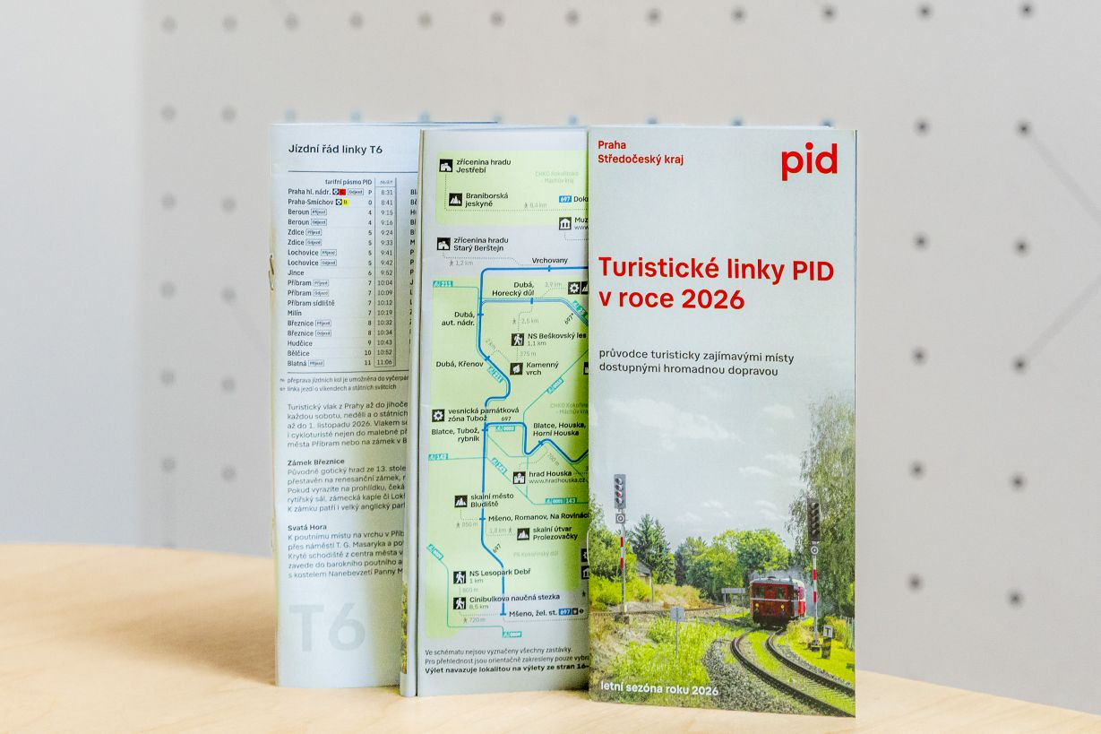
Na výlet s PIDem – vyšel nový turistický průvodce
Prošli jste si už Máchovu cestu? Navštívili Solvayovy lomy? Vyšlápli na vrchol Jedlová? Inspirujte se našimi tipy na výlety v okolí turistických linek PID. Připravili jsme pro vás oblíbenou brožuru Turistické linky PID pro tento rok. Výletní linky vás zavezou po Praze a Středočeském kraji. U každé linky, ať už autobusové, vlakové či tramvajové, nechybí jízdní řád a schéma její trasy.
Průvodce si můžete vyzvednout od začátku turistické sezóny na informačních centrech PID a Dopravního podniku hl. m. Prahy a také ve vybraných železničních stanicích. Pro jejich elektronickou verzi se stavte na našem webu www.pid.cz.

Velikonoční zastávka 1. 4. 2026
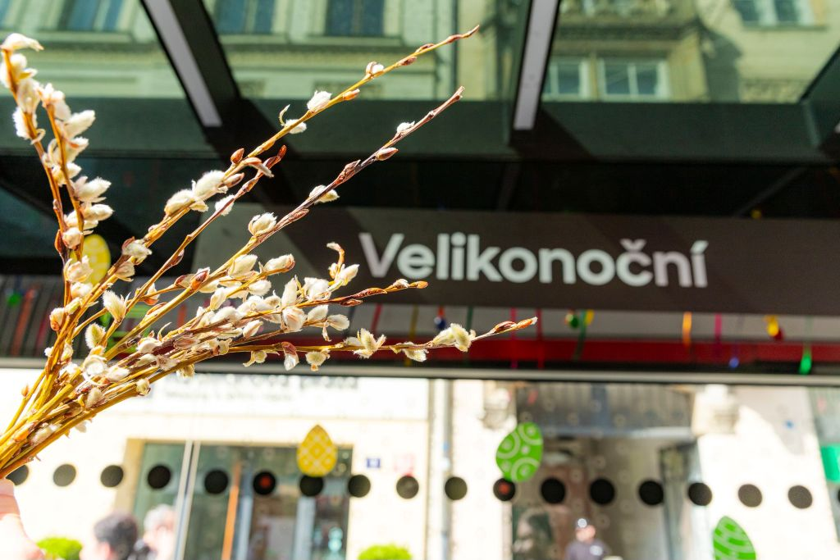
Tematické zastávky jsou již čtvrtým rokem neodmyslitelnou součástí programu akcí, který pro vás chystáme. Prvním tematickým zastavením v tomto roce bude velikonoční. Ve středu 1. dubna 2026 si zastávka Palackého náměstí směr Karlovo náměstí převlékne kabát. Stane se z ní Velikonoční zastávka. Od desáté hodiny ranní až do šesté večerní můžete přijít, potkat se s panem Zajícem, zanechat zde velikonoční koledu či přání a odnést si čokoládové PIDivajíčko. A třeba i placku s jarním motivem.
A nebude to poslední proměněná zastávka v tomto roce. Necelý měsíc na to se v síti PID objeví zastávka Zamilovaná. Kde to bude tentokrát? Sledujte naše sociální sítě či web.

Lítačka nabízí denně 2× 15 minut jízdy zdarma na sdílených kolech
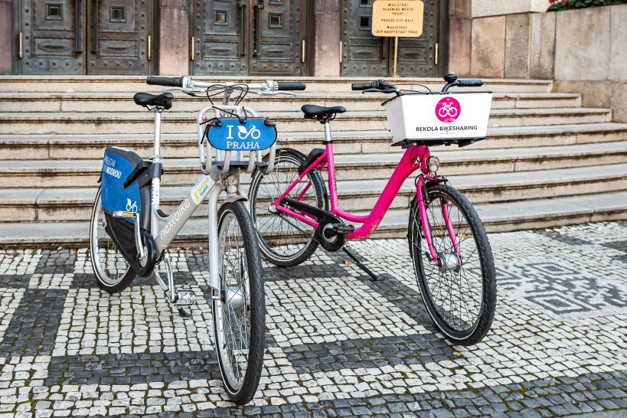
S Lítačkou mohou její uživatelé dvakrát denně využít až 15 minut zdarma na sdílených kolech Nextbike a Rekola. Jedná se o skvělý způsob, jak díky efektivnímu využití veřejné dopravy ještě urychlit své cesty městem. Například při cestách k nejbližší stanici metra či tramvaji, nebo naopak při cestě od zastávky domů. Stačí propojit účet v aplikaci Nextbike nebo Rekola s účtem PID Lítačka s aktivním dlouhodobým kuponem.
Více se dozvíte zde: https://pidlitacka.cz/cs/article/s-litackou-muzete-na-sdilenych-kolech-jezdit-dvakrat-denne-zdarma-15-minut

Končí Lítačky s vyznačenou platností do roku 2020, jak na výměnu?

Od 1. března 2026 postupně končí platnost prvních plastových karet Lítačka vydaných v roce 2016. Pokud má cestující na své kartě uveden původní konec platnosti v roce 2020, musí si ji během roku 2026 vyměnit za novou. Změna se během celého roku týká více než 370 tisíc karet Lítačka, ale ve skutečnosti cca 130 000 lidí, kteří na kartě mají nahraný platný kupón.
„Rozhodující je datum uvedené přímo na kartě. Pokud je na plastové kartě uveden rok 2020 jako původní konec platnosti, jde o kartu z roku 2016, kterou je nutné vyměnit. Nejde o platnost kupónu, ale o životnost samotné plastové karty,“ upřesňuje Vladimír Antonin Bláha, mluvčí pražské městské společnosti Operátor ICT, která kartu Lítačka spravuje.
Výměnu lze provést kdykoli během roku 2026 před datem, tedy dnem a měsícem, uvedeným na potisku karty. Nejjednodušší je podat žádost online přes e-shop PID Lítačka (PID Lítačka Eshop | Lítačka). Nová karta může být zaslána poštou zdarma nebo připravena k osobnímu vyzvednutí za poplatek 50 korun. V těchto případech si cestující musí ještě zajistit převod kuponu ze staré karty na novou (automaticky k tomu nedojde).
Kartu je možné vyřídit také osobně ve Škodově paláci nebo na vybraných kontaktních a prodejních místech DPP (tam vám provedou i převod kuponu ze staré karty na novou).
Platný časový kupón se při výměně neztrácí. Kupón je možné převést na novou kartu v on-line účtu nebo aplikaci, přičemž obě karty (původní neplatná nebo s končící platností a nově vystavená) musí být přiřazeny ke stejnému účtu v sekci „Moje kupony“. Cestující tak nepřicházejí o žádné předplacené jízdné. Více informací naleznete zde: https://www.pidlitacka.cz/cs/vymenakarty.

Nová grafika Čitelné Prahy v autobusech: DPP zobrazí přestupy i orientační jízdní dobu
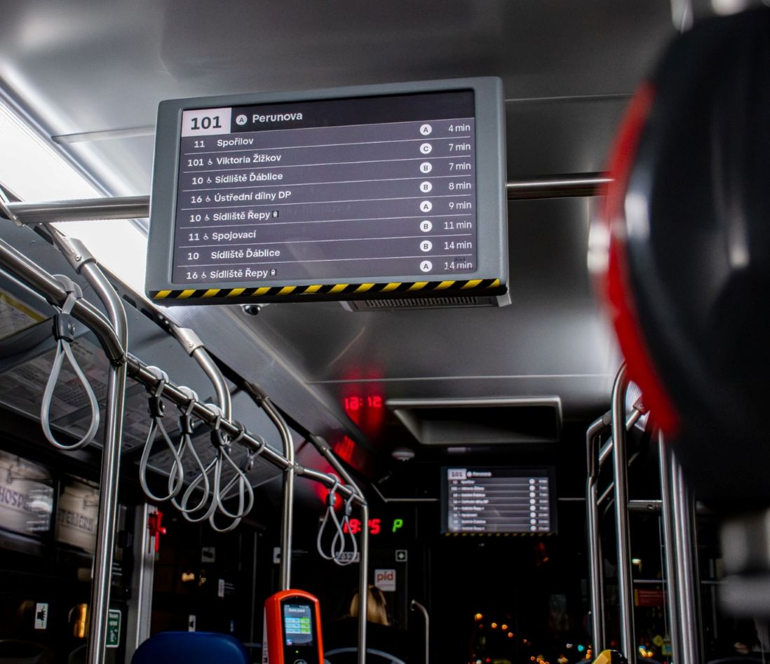
Dopravní podnik hl. m. Prahy (DPP) ve spolupráci s Operátorem ICT a organizací ROPID spustil během února modernizované grafické rozhraní pro vnitřní LCD obrazovky v autobusech. Nové řešení přináší sjednocený vizuální styl, přehlednější dopravní informace a také nové funkce založené na datovém propojení s městskou datovou platformou Golemio, která poskytuje data o aktuálních polohách spojů napříč pražskou MHD.
Grafické rozhraní vychází z vizuální identity Čitelné Prahy a využívá písmo Prague Citizen, které se postupně stává jednotným typografickým prvkem celého informačního systému PID. Cestující tak získají jednoznačné, strukturované a vizuálně konzistentní informace během celé jízdy.

Co nového přinášejí přestupní obrazovky
- Před příjezdem do příští zastávky se nově střídají informace o následujících zastávkách a cílové stanici s přehledem přestupů na návazné linky povrchové dopravy, metra i železnice,
- zobrazují se pouze ty přestupy, které jsou pro cestující skutečně relevantní,
- čas odjezdu návazných linek se dopočítává on-line podle skutečné polohy vozidel,
- u jednotlivých návazných linek jsou také uvedeny kódy nástupišť, odkud daná linka odjíždí. To usnadňuje orientaci zejména ve složitějších přestupních uzlech. Tyto kódy se již používají ve vyhledávačích spojení PID a postupně se stanou standardem i na zastávkových označnících a v nové grafice směrových tabulí v metru.

Nové řazení zastávek a zobrazení jízdních dob
Významnou změnou je nové řazení následujících zastávek. Dosavadní zobrazení odspodu nahoru bylo na základě uživatelského testování nahrazeno intuitivnějším řazením shora dolů. Cestující zároveň nově uvidí orientační dobu jízdy k jednotlivým zastávkám. V budoucnu se počítá také s možností zobrazení informací o aktuálních výlukách či mimořádnostech.
Podoba grafiky i obsah informací vycházejí ze Standardů kvality PID, které spravuje organizace ROPID. DPP nyní tyto standardy implementuje do vnitřních LCD panelů ve svých autobusech a přispívá tak k dalšímu sjednocení informačního prostředí v rámci systému PID.

Pilotní provoz
Po úspěšných technických zkouškách byla nová grafika nasazena do 40 autobusů typu Solaris Urbino 10,5, které se objevují zejména na linkách 101, 105, 121, 138, 151, 159 a 202. Následně se během druhého březnového týdne objevila nová grafika také v dalších 139 autobusech pražského dopravního podniku, které jsou primárně nasazovány na příměstské linky. Během pilotního provozu, který se bude postupně rozšiřovat i do dalších vozidel, bude DPP společně s ROPIDem sbírat zpětnou vazbu od cestujících i provozních útvarů. Na jejím základě mohou být provedeny další úpravy před plošným zavedením do všech vozidel v běžném provozu.

Na Palmovce testujeme nové infotabule v metru
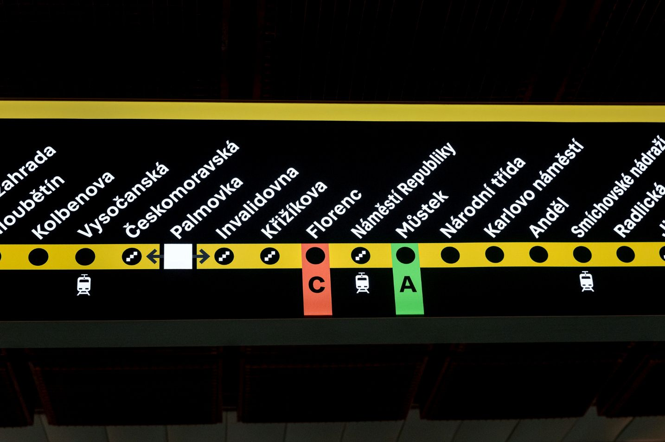
V rámci projektu Čitelná Praha, který postupně modernizuje navigaci a informační systém v celém městě, probíhá vývoj i nového typu statických informačních tabulí pro pražské metro. Na Palmovce nyní testujeme jejich první instalace.

Lepší čitelnost díky modernímu materiálu
Nové tabule jsou podsvícené a jejich informační plocha je vyrobena z textilního materiálu, který výborně propouští a rozptyluje světlo. Oproti současným tabulím nasvíceným zvenku jsou výrazně čitelnější. Tento typ řešení je běžný v zahraničí a v Česku ho můžete znát například z letiště Václava Havla nebo z modernizovaných železničních stanic Správy železnic. V rámci Čitelné Prahy se s ním už setkáte také na nové lávce u nádraží Rajská zahrada.

Snadná výměna i údržba
Kromě lepší čitelnosti mají nové nosiče i praktické výhody – jsou lehčí, snadno se demontují a umožňují rychlou výměnu grafiky nebo čištění. V loňském roce prošly náročnou certifikací, aby splňovaly přísné požadavky pro použití v prostorách metra, zejména z hlediska požární bezpečnosti.

Pilotní instalace na Palmovce
Společně s Dopravním podnikem hl. m. Prahy nyní testujeme tři vybrané prvky ve stanici Palmovka:
- Jednu tabuli se seznamem stanic („teploměr“) na nástupišti
- Směrovou tabuli ve vestibulu
- Tabuli na povrchu s označením vstupu do metra
Nové tabule lze jednoduše připevnit na stávající stropní konstrukce, což umožňuje rychlou instalaci bez zásadních stavebních úprav.

Co bude dál
Pokud se testování osvědčí, může následovat postupná a poměrně rychlá obměna stávajících nevyhovujících tabulí v dalších stanicích. Výsledkem by bylo výrazné zlepšení čitelnosti a orientace v celém metru.

Zastávky mobilního infocentra PID Point v březnu 2026
